Navodila za delo, zgodovina 9.b, četrtek 19. 3. 2020

KAKŠNA JE BILA TOTALNA VOJNA UČ. STR. 42, DZ STR. 28
Kako je vojna prizadela civiliste
Za 2. svetovno vojno velja, da je bila totalna vojna. V UČ. na str. 42 zgoraj poišči razlago pojma totalna vojna.
Vzemi DZ str. 28, z rdečo barvo podčrtaj stavka, ki govorita o zabrisu fronte in zaledja, torej, kot si do sedaj že ugotovil, o totalni vojni.
Nadaljuj z delom naloge 1A, odgovor najdeš v besedilu v UČ na strani 42.
Preberi preostalo besedilo v učbeniku.
Razmisli, kaj smo se pogovarjali o pomembnosti propagande, še posebej v času vojne in kriznih časih. Utrdi znanje.
Ponovno preberi zadnji odstavek teksta v UČ na str. 42. Govori o spremembi položaja žensk. Tudi v 2.svetovni vojni so imele pomembno vlogo, zaradi katere se jim je spremenil položaj v družbi. Primerjaj s 1.svet. vojno.
Reši nalogo 2B v DZ na str.28
Zakaj se je zgodil holokavst DZ str. 28
Poglavje in tudi nalogo v DZ smo že naredili, ko smo imeli spominsko uro o holokavstu. V kolikor nimaš narejeno, naredi. Pomagaj si z UČ na str. 43.
KAKO SO V VOJNI ZMAGALI ZAVEZNIKI UČ STR. 44, DZ STR. 29
Zakaj je bilo leto 1942 prelomno
V letu 1942 so se zavezniki (ZDA , Sovjetska zveza, francija in Velika Britanija) še tesneje povezali. Na vseh bojiščih jim je uspelo izbojevati pomembne bitke, ki jih imenujemo PRELOMNE BITKE 2.SVETOVNE VOJNE.
Odpri DZ str. 29. Pri nalogi 1 imaš zgodovinsko karto treh prelomnih bitk: Bitka pri El Alameinu v S Afriki, Bitka pri Midwayu v Pacifiku in bitka za Stalingrad v Sovjetski zvezi na vzhodnem bojišču.
V UČ. na str. 44 temeljito preberi opis posamezne bitke in reši nalogo 1 v DZ str. 29.
KRATKOČASNEŽ
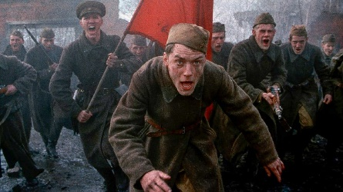
Preberi rubriko Ali veš v UČ na str.44 spodaj. Trditev, da je bojevanje v Stalingradu potekalo za vsako hišo in, da so glavno vlogo odigrali ostrostrelci, lahko podkrepiš z ogledom filma Sovražnik pred vrati. (trailer na You Tube)
Lep pozdrav,
Učiteljica Darja Skopec

